PKiM / PSOT / PFN 2007

IMOgena 1.0 for MetRec

Instrukcja użytkowania programu

Wymagania

  - Komputer PC, minimum Pentium 166, do komfortowej pracy zalecany procesor 1GHz
  - Minimum 64MB RAM, zalecane 256MB
  - Rozdzielczość ekranu 1024 x 768 pikseli
  - System Windows 98, XP

Instalacja

Instalacja polega na rozpakowaniu archiwum ZIP do wybranego katalogu. Niekiedy konieczna może okazać się instalacja bibliotek Visual BASICa (wersja 6, dołączona do archiwum)

Opis programu

Program IMOgena for MetRec jest programem przeznaczonym do analizowania danych generowanych przez program MetRec autorstwa Sirko Molaua. Jest to jeden z trzech programów astrometryczno - fotometrycznych wchodzących w skład pakietu IMOgena, (pozostałe dwa służą redukcji obrazów fotograficznych, m.in. obrazów z obiektywów fisheye). Danymi wejściowymi dla programu są obrazki w formacie *.bmp lub *.jpg, pliki *.inf zawierające współrzędne X,Y punktów meteoru na obrazku, plik *.ref zawierający pozycje XY gwiazd o znanych rektascensjach i deklinacjach oraz plik *.log z którego pobierane są informacje o współrzędnych środka obrazka. Alternatywnie zamiast zestawu inf/ref/log możemy załadować plik wygenerowany przez program AstroRecord 3.0 autorstwa Marca de Lignie (DMS/IMO). Wszystkie wymienione typu danych można tez mieszać używając np. plików AstroRecorda w celu uzyskiwania większej ilości gwiazd odniesienia.
Astrometria wykonywana jest metodą Turnera przy czym możliwe jest uzyskiwanie dopasowań 1-ego,3-ego lub 5-ego stopnia. Pozycje gwiazd oznaczonych na obrazku są następnie porównywane z pozycjami teoretycznymi obliczonymi na podstawie dopasowania co jest podstawą do analizy błędu dopasowania siatki. Możliwe jest też wyświetlenie gwiazd z katalogu BSC w celu wizualnego porównania pozycji rzeczywistych i obliczonych na obrazku.
Korzystając z pozycji XY gwiazd załadowanych do programu oraz z wewnętrznego katalogu gwiazd program mierzy jasności gwiazd porównania po czym tworzy charakterystykę fotometryczną obrazka. Następnie następuje pomiar natężeń na obrazie meteoru i na podstawie dopasowanej funkcji wyznaczana jest krzywa jasności zjawiska.
Wyznaczone pozycje oraz jasności wraz z podstawowymi danymi takimi jak moment zjawiska oraz położenie obserwatora zapisywane są do pliku *.imf który jest punktem wyjścia do dalszych analiz

Interfejs programu

Program IMOgena Turner for MetRec posiada graficzny interfejs mieszczący się na ekranie o rozdzielczości 1024 x 768 pikseli. Interfejs podzielony jest na 5 podstawowych zakładek:

  - DATA INPUT – Zawiera elementy służące wprowadzaniu i kontroli danych wejściowych

  - CALCULATION – Zgrupowano elementy służące do przeprowadzenia obliczeń metodą Turnera oraz do kontroli i wizualizacji wyników.

  - PHOTOMETRY – Fotometria badanego zjawiska

  - OUTPUT – Zapis oraz podgląd wyników

  - IMAGE – Podgląd obrazka oraz wyników w 2.5 krotnym powiększeniu

a) Data Input

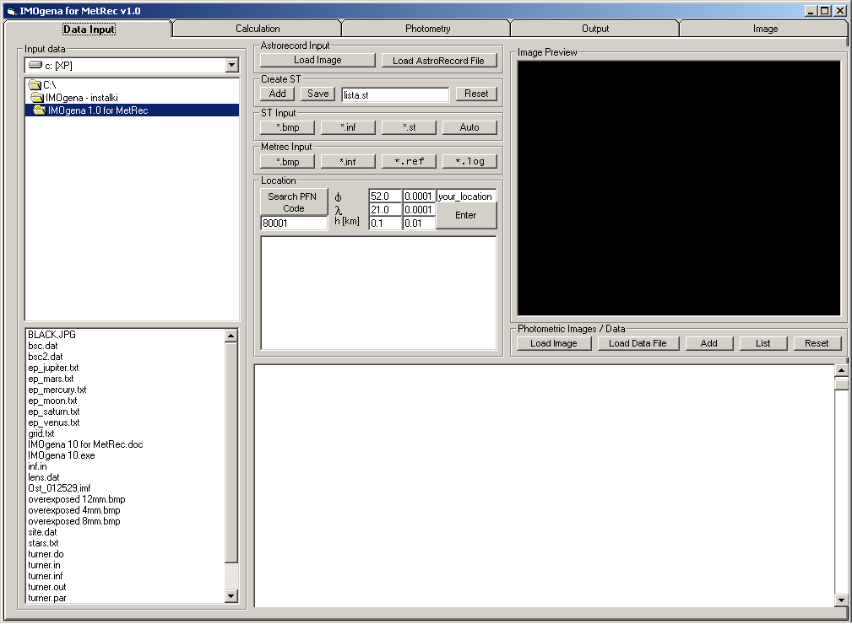

Zakładka Data Input zawiera elementy służące wprowadzaniu i kontroli danych wejściowych. Po lewej stronie, w ramce Input Data widoczny jest typowy panel wyboru plików – odpowiednio od góry wybieramy napęd, katalog oraz zaznaczamy interesujący nas plik.
U góry po prawej widoczne jest okno podglądu obrazka, na lewo od niego niewielkie okno w którym wyświetlane są współrzędne geograficzne stacji bolidowej, u dołu zaś szerokie okno służące m.in. do wyświetlania zawartości ładowanych plików wejściowych.

Ramka AstroRecord Input służy ładowaniu plików wynikowych AstroRecorda. Znajdujemy tam przyciski:

- Load Image Ładuje badany obrazek w formacie *.bmp, *.jpg, *.gif

- Load AstroRecord File Ładuje zaznaczony na liście plik AstroRecorda.

Elementy ramki Create ST pozwalają budować sumaryczne listy gwiazd używane do obliczeń pozycyjnych. Listy takie składane z pojedynczych plików AstroRecorda zapisywane są w formacie *.st. W ramce tej znajdują się:

- Add Dodaje gwiazdy z plików AstroRecorda. Pierwszy plik dodatkowo dostarcza informacje o środku polu widzenia, jest plikiem odniesienia dla kolejnych plików.

- Save Zapisuje plik *.st w katalogu z którego pobierany jest input pod nazwą określoną w polu znajdującym się z prawej strony przycisku.

- Reset Resetuje operację tworzenia listy

Ramka ST Input zawiera elementy związane z obliczeniami wykorzystującymi listy gwiazd w formacie *.st

-*.bmp Ładuje badany obrazek

-*.inf Ładuje plik inf MetReca

-*.st Ładuje listę gwiazd w formacie *.st

- Auto Przycisk automatyzujący proces wprowadzania danych. Po zaznaczeniu obrazka IMOgena ładuje odpowiadający mu plik *.inf (plik ten wyszukiwany jest według nazwy obrazka), następnie ładowana jest ostatnio użyta lista gwiazd *.st

Ramka MetRec Input zawiera przyciski:

-*.bmp Ładowany jest obrazek meteoru w formacie *.bmp, *.jpg, *.gif w rozdzielczości 384 x 288 pikseli, charakterystycznej dla MetRec-a

- *.inf Przycisk służący ładowaniu pliku *.inf MetRec-a (po uprzednim jego zaznaczeniu na liście plików)

- *.ref Przycisk służący do załadowania pliku *.ref dla danej kamery

- *.log Przycisk ładujący plik *.log

W ramce Location zawarte są elementy służące określaniu miejsca z jakiego zarejestrowany został meteor. Dane te nie biorą bezpośrednio udziału w obliczeniach wykonywanych przez IMOgenę Turner, są jednak przekazywane do pliku wyjściowego używanego następnie przez oprogramowanie do wyznaczania trajektorii.

- Search PFN Code Przycisk ten pozawala automatycznie zidentyfikować stację oraz wprowadzić jej położenie geograficzne na podstawie wprowadzonego kodu PFN. Kod wprowadzamy w pole poniżej przycisku w formacie 800xx. W przypadku znalezienia stacji znajdujące się obok pola φ,λ,h są automatycznie uzupełniane wg danych zawartych w wewnętrznej bazie programu

Pola φ,λ,h zawierają oczywiście położenie geograficzne stacji bolidowej wyrażone odpowiednio w stopniach oraz kilometrach n.p.m. W przypadku identyfikacji według kodu PFN pola są uzupełniane automatycznie, istnieje jednak możliwość ręcznego wprowadzenia lokalizacji. Warto zauważyć że obok wspomnianych pól znajdują się pola w których wprowadzamy niepewności wyznaczenia lokalizacji konieczne przy rachunku błędu wyznaczenia trajektorii na późniejszym etapie obliczeń. Jest tez miejsce na ręczne wprowadzenie miejsca obserwacji.
Wszystkie zmiany zatwierdzane są przyciskiem Enter i wyświetlane w znajdującym się poniżej okienku.

Po prawej stronie w ramce Photometric Images / Data odnajdujemy 5 przycisków. Służą one ładowaniu dodatkowych obrazków wykorzystywanych przy fotometrii

- Load Image Ładuje obrazek fotometryczny
- Load Data File Ładuje pozycje gwiazd na obrazku (format AstroRecord)
- Add Dodaje do listy powyższy zestaw danych
- List Wyświetla listę par plików (dane + obrazek)
- Reset Kasuje listę plików

b) Calculation
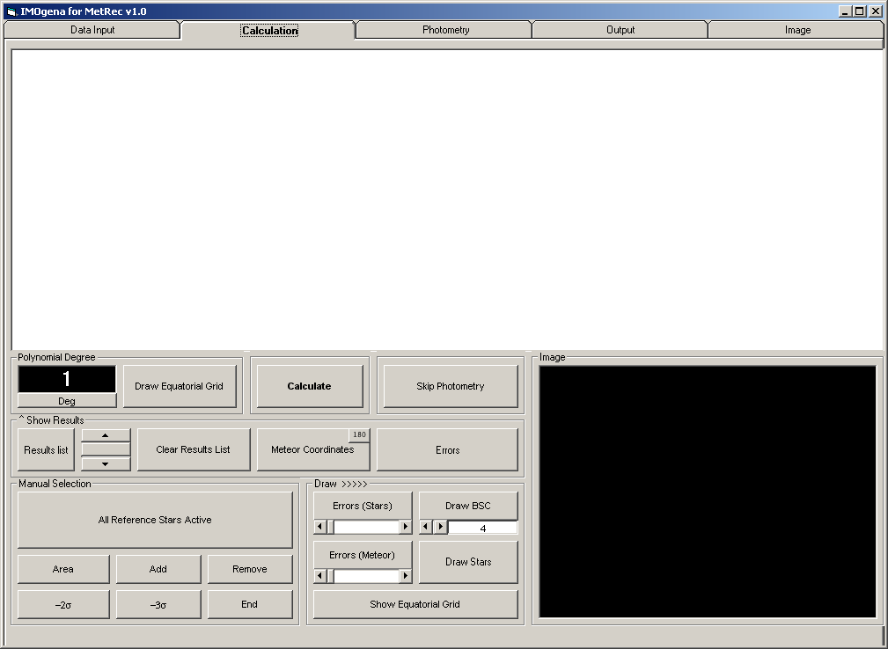

Zakładka Calculations grupuje opcje związane bezpośrednio z obliczeniami astrometrycznymi. Całą górną połowę ekranu zajmuje okno w którym wyświetlane są rezultaty obliczeń. Po prawej stronie znajduje się okienko podglądu badanego obrazka z możliwością wizualizacji uzyskiwanych rezultatów. Po lewej widzimy szereg przycisków sterujących obliczeniami i wyświetlaniem.

Ramka Polynomial Degree zawiera następujące elementy:

Deg Przycisk ustalający stopień dopasowania wielomianu (1,3,5)

Draw Equatorial Grid Przycisk włączający opcję wyliczania punktów siatki współrzędnych możliwych do naniesienia na obrazek. Przy 3 i 5 stopniu dopasowania włączenie tej opcji może drastycznie wydłużyć proces obliczeniowy (do kilkunastu minut).

Okno wyświetlające ustawienia obliczeń – wyświetlana jest tu wartość odpowiadająca stopniowi dopasowania oraz napis „GRID” jeżeli wybrano opcję generowania siatki.

Po prawej stronie ramki Polynomial Degree odnajdujemy przycisk Calculate uruchamiający procedurę obliczeniową. W momencie naciśnięcia tego przycisku dane wejściowe zapisywane są do plików tymczasowych. Pliki te są plikami wejściowymi aplikacji turner3.exe. Na ekranie pojawia się na kilka sekund okno podprogramu a wyniki jego działania zapisane zostają do plików wyjściowych. Dane z tych plików odczytywane są następnie przez IMOgenę, w górnym oknie pojawiają się podstawowe parametry takie jak ilość gwiazd użytych do obliczeń, stopień dopasowania siatki oraz błędy.

Kontroli wyników służy ramka znajdująca się poniżej, opatrzona nazwą Show Results.

Results list Przycisk wyświetlający listę rezultatów kolejnych obliczeń. Przy użyciu znajdujących się obok przycisków możemy wybierać pozycje z listy (wybrana pozycja oznaczona jest na liście kolorem pomarańczowym). Dla każdej z pozycji możemy następnie wyświetlać szczegółowe wyniki obliczeń takie jak np. indywidualne błędy dopasowania gwiazd.

Clear Results List Pozwala wyczyścić listę rezultatów

Meteor Coordinates Wyświetla obliczone współrzędne meteoru dla poszczególnych punktów czasowych wraz z wyznaczonymi błędami.

Errors Pojawia się lista gwiazd użytych do wyznaczania siatki współrzędnych. Najważniejsza informacja mieści się w tym wypadku w ostatniej kolumnie – mamy tam różnicę położenia gwiazdy według wyznaczonej siatki z położeniem odczytanym ze zdjęcia (a więc inaczej mówiąc błąd dopasowania dla danej gwiazdy).

W Podobnym celu stworzona została też ramka Draw, z tą jednak różnicą że rezultaty
możemy tutaj zobrazować na tle badanego obrazka. Odnajdujemy tam kolejno:

Errors (stars) Wyświetla błędy dopasowania gwiazd używając do tego skali kolorystycznej. Gwiazdy o najmniejszych błędach oznaczane są kolorem białym, następnie zaś przy wzroście błędu kolor ten zmienia się od różowego poprzez czerwony aż do ciemnobrązowego. Skalę kolorów można modyfikować w zależności od potrzeb przy użyciu suwaka znajdującego się poniżej.

Errors (meteor) Jak wyżej z tym że wyświetlany jest błąd dopasowania meteoru. Błąd dopasowania meteoru jest ważonym błędem wyznaczanym według błędów gwiazd z otoczenia meteoru. Współczynnik wagowy zależy tu od odległości danej gwiazdy od konkretnego punktu meteoru. Aby wartości te były miarodajne meteor musi być otoczony gwiazdami według których dopasowana była siatka.

Draw BSC Dla pierwszego stopnia dopasowania IMOgena jest w stanie nanieść na obrazek teoretyczne położenia gwiazd z katalogu BSC wyznaczone według dopasowanej siatki. W ten oto sposób jesteśmy w stanie naocznie przekonać się o błędach dla danej części obrazka. Można też ewentualnie przypatrzeć się obrazkowi i zidentyfikować jakieś wcześniej nie zaznaczone gwiazdy.

Draw Stars Zaznacza na obrazku gwiazdy użyte do obliczeń wraz z ich oznaczeniami katalogowymi, punkty meteoru (wszystko to według położeń XY z plików wejściowych) oraz środek pola widzenia wraz ze współrzędnymi.

Show Equatorial Grid Jeżeli przy obliczeniach wybrana została opcja GRID to przyciskiem tym wyświetlamy obliczona siatkę współrzędnych na tle obrazka. Siatka jest wyświetlana w losowym kolorze przy czym dla serii 3 kolejnych obliczeń program jest w stanie nałożyć na siebie 3 kolejne siatki (w różnych kolorach) celem porównania.

Lewy dolny róg wypełnia ramka Manual Selection. Ramka ta zawiera przyciski służące do
selekcji gwiazd względem których dopasowywana jest siatka współrzędnych celem
np. eliminacji obiektów błędnie zaznaczonych. Gwiazdy mogą być suwane automatycznie lub
ręcznie (stąd nazwa ramki).

All Reference Stars Active Przywraca wszystkie obiekty odniesienia wczytane z plików wejściowych (jest to swego rodzaju reset dla wszystkich operacji odejmowania gwiazd.

Area Pozwala na manualne określenie prostokątnego obszaru obrazka dla którego zostanie dopasowana siatka współrzędnych. Gwiazdy spoza obszaru zostaną pominięte. Przydatne w sytuacjach gdy np. użycie gwiazd znajdujących się na brzegach obrazka mogłoby zakłócić siatkę dla meteoru znajdującego się w centrum pola. Sposób użycia – naciskamy przycisk Area, następnie zaś klikamy dwukrotnie w obrazek celem zaznaczenia dwóch przeciwległych rogów prostokąta. Zaznaczony prostokąt pojawi się na obrazku, wszystkie gwiazdy znajdujące się poza granicami zaznaczone zostaną na kolor zielony i przestaną być aktywne.

Add Pozwala przywrócić pojedynczą gwiazdę spośród uprzednio zdeaktywowanych. W celu przywrócenia gwiazdy należy kliknąć przycisk Add następnie zaś kliknąć wybraną gwiazdę.

Remove Operacja odwrotna do powyższej. Jeżeli chcemy usunąć pojedynczą gwiazdę z obliczeń naciskamy przycisk Remove a następnie klikamy wybraną gwiazdę na obrazku.

-2 sigma Automatycznie usuwa wszystkie gwiazdy o błędzie przekraczającym 2 sigma. Odrzucone gwiazdy zaznaczone zostają kolorem zielonym

-3 sigma Jak wyżej z tym że dla wartości 3 sigma

End End zakańcza każdą z powyższych procedur dodawania lub odejmowania gwiazd. Przykładowo przy użyciu przycisku Remove usunąć możemy więcej niż jedną gwiazdę a tryb usuwania aktywny będzie dopóki nie naciśniemy przycisku End

Po każdej tego typu operacji należy powtórzyć obliczenia przyciskiem Calculate. W
parametrach obliczeń powinniśmy zauważyć zmianę średniego błędu dopasowania jak też
oczywiście zmianę ilości gwiazd dopasowania

Tuż przy oknie z badanym obrazkiem widoczny jest też przycisk Skip Photometry. Pozwala
on pominąć kolejny etap redukcji i przejść bezpośrednio do zapisu pliku wyjściowego.
(pola jasności zostają wtedy wypełnione wartościami 9,99 magnitudo a plik będzie miał
jedynie wartość astrometryczną).

c) Photometry

Zakładka Photometry odpowiada za obliczenia fotometryczne. Główne okno widoczne z lewej strony odpowiada za prezentację wyników tejże fotometrii (np. wykresów zmian jasności). Z prawej u góry widzimy podgląd badanego obrazka zaś poniżej 3-krotnie powiększony wycinek obszaru na którym zliczane są natężenia pikseli.

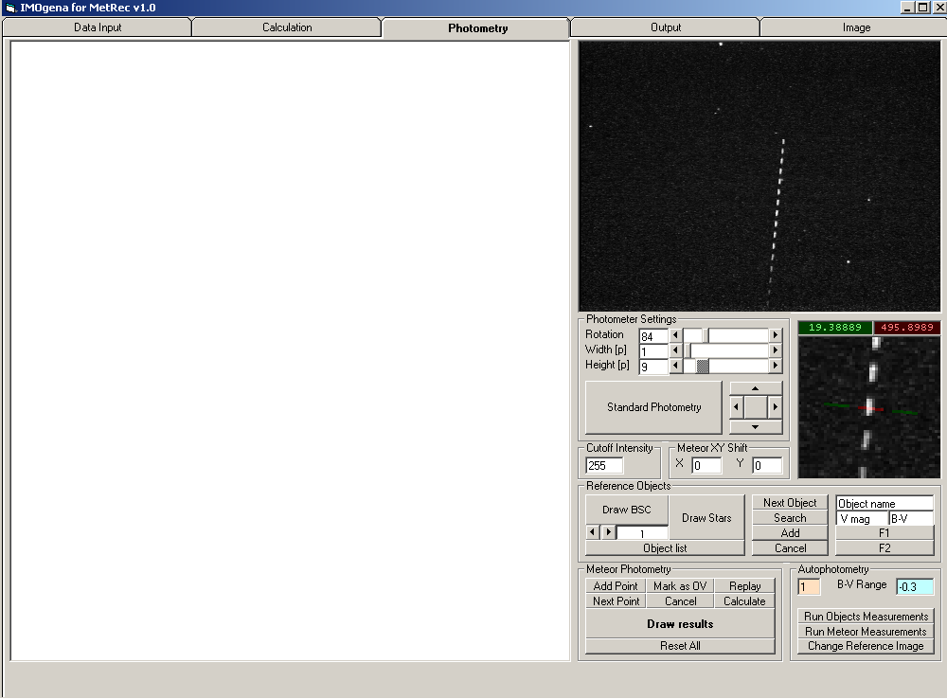

Ramka Photometer Settings zawiera między innymi trzy suwaki:

Rotation Suwak służący obracaniu pola pomiarowego. W przypadku fotometrii video ważne jest aby ustawiać pole fotometru prostopadle do trasy meteoru na obrazku. W ten sposób możemy porównywać liniowy obiekt jakim jest meteor z mniej lub bardziej punktowymi obrazami gwiazd.

Width Suwak ustalający szerokość pola w pikselach. Dla MetRec-a zalecane jest stosowanie pola o szerokości 1 piksela lub w uzasadnionych przypadkach szerokości 2 piksele.

Height Ustawiamy wysokość pola. W tym wypadku im dłuższe pole tym mniejsze błędy popełniamy, uważać jednak należy aby przy zbyt długim polu nie trafić przypadkowo w jakiś inny obiekt lub poza granice obrazka
Standard Photometry – Przycisk służący do przełączania trybu fotometrycznego. Domyślnie jest to tryb fotometrii standardowej w którym mierzone jest i sumowane natężenie pikseli w centrum pola pomiarowego a następnie odejmowane średnie natężenie tła z bocznych pól fotometru. Jeżeli klikniemy na przycisk uruchomiony zostanie tryb Overexposed. W tym wypadku mierzony jest obszar przekraczający zadaną wartość natężenia, zazwyczaj chodzi tu o obszar o natężeniu 255 czyli obszar prześwietlenia. Metoda pomimo ograniczonej precyzji może być ostatnią deską ratunku w przypadku skrajnie jasnych i prześwietlonych zjawisk.

Charakterystyczne kursory widoczne z prawej strony służą centrowaniu fotometru na
wybrany obiekt w przypadku gdy dane XY z pliku wejściowego dają niezadowalający
rezultat.

Ramka Cutoff Intensity wraz z zawartym w niej polem służy do wprowadzania granicznego
natężenia dla którego zliczana jest powierzchnia obszaru w metodzie Overexposed

Meteor XY Shift zawiera 2 pola: X oraz Y. W przypadku automatycznej fotometrii pole
fotometru nastawiane jest na pozycje przesunięte o XY pikseli względem oryginalnych
punktów meteoru zawartych w pliku wejściowym. W przypadku obrazów o niewielkich
rozdzielczościach pozwala to na pomiar innego punktu dla danego odcinka meteoru w celu
uśrednienia błędów wywołanych pikselozą.

Reference Object to ramka zawierające pola i przyciski służące wybieraniu obiektów
porównania do fotometrii.

Draw BSC wyświetla gwiazdy katalogu BSC podobnie jak w zakładce Calculations. W tym wypadku opcja ta może służyć za pomoc przy identyfikacji obiektów na obrazku. Znajdującym się pod przyciskiem suwakiem regulujemy jasność graniczną dla wyświetlanych obiektów

Draw Stars Analogicznie jak w Calculations, wyświetlane są gwiazdy wraz z ich oznaczeniami katalogowymi, punkty meteoru oraz środek pola widzenia.

Next Object Ustawia fotometr na pierwszym a następnie na kolejnych obiektach znajdujących się w pliku wejściowym według współrzędnych XY.W polu obok przycisku pojawia się oznaczenie katalogowe (zazwyczaj numer Flamsteeda i skrót łacińskiej nazwy gwiazdozbioru, czasami numer SAO lub BD).

Search Obiekt o wprowadzonej nazwie (ręcznie lub automatycznie) jest odnajdywany w katalogu BSC. Odczytywana jest jego jasność oraz wskaźnik B-V. Ten ostatni parametr pozwala nam określić jaką barwę posiada gwiazda. Przy fotometrii video należy unikać stosowania gwiazd pomarańczowych i czerwonych gdyż detektory CCD są szczególnie uczulone na takie barwy i uzyskany wynik może być zafałszowany w trudny do określenia sposób. Warto wspomnieć o tym że opcja Search pozwala identyfikować i wykorzystywać w fotometrii planety oraz księżyc wykorzystując tabelaryczne efemerydy tych obiektów. Wystarczy w pole z nazwą obiektu wpisać np. Jupiter lub Jowisz czy też Księżyc a następnie kliknąć Search.
W przypadku gdy obiekt zostaje zidentyfikowany w katalogu w oknie fotometru pojawiają się jego podstawowe dane katalogowe. Jeżeli obiekt nie zostanie znaleziony otrzymamy komunikat „Object not found”. Należy pamiętać o pisowni – program rozróżnia duże i małe litery a więc np. oznaczenia gwiazdozbiorów powinny zawierać wielkie litery np. Cyg, Dra, Uma.

Add Zidentyfikowany obiekt zatwierdzamy przyciskiem Add po czym przechodzimy do następnej gwiazdy wciskając ponownie Next Object. Jeżeli wciśniemy Next Object bez zatwierdzania przyciskiem Add to dana gwiazda zostanie pominięta przy obliczeniach.

Cancel W przypadku popełnienia błędu przycisk Cancel kasuje wszystkie pomiary dla gwiazd porównania i pozwala rozpocząć całą procedurę jeszcze raz.

Object List Po dodaniu wszystkich obiektów możemy zobaczyć ich listę. Lista zawiera między innymi zmierzone natężenia (przeliczone względem obiektu najjaśniejszego – dla najjaśniejszej gwiazdy przyjmowana jest wartość 1, dla słabszych odpowiedni ułamek tej wielkości) oraz jasności w magnitudo.

F1 Po skompletowaniu listy gwiazd należy określić zależność pomiędzy natężeniem zmierzonym przez pole fotometru a jasnością w magnitudo. W oknie po lewej pojawia się wykres I/m z naniesionymi punktami pomiarowymi a po krótkiej chwili dopasowana zostaje i wyświetlona zależność, w tym wypadku liniowa. (ze względu na znaczne błędy przy pomiarach stosowanie zależności liniowej jest najmniej ryzykowne)

F2 Zależność uzyskana poprzez dopasowanie prostej jest modyfikowana poprzez wprowadzenie czynnika kwadratowego.

Po dopasowaniu zależności jasności i natężenia gotowi jesteśmy do pomiaru jasności
samego meteoru. Używamy do tego przycisków zawartych w ramce Meteor Photometry

Next Point Działa tak samo jak Next Object przy obiektach porównania a więc naprowadza fotometr na dany punkt meteoru

Add Point Zatwierdza dany punkt. Jeżeli nie zatwierdzimy punktu to zostanie on pominięty co czasem oczywiście przydaje się (np. dany punkt zlewa się z gwiazdą tła i należy go odrzucić)

Cancel Pozwala rozpocząć pomiary meteoru od nowa kasując dotychczasowe wartości.

Mark as OV Jeżeli dostrzegamy że dane punkty meteoru są prześwietlone i podejrzewamy że w związku z tym ich pozycja mogła zostać wyznaczona nieprecyzyjnie możemy nadać im flagę OV (Overexposed). Przy późniejszym wyznaczaniu trajektorii metodą płaszczyzn punkt taki zostanie wyłączony z uśredniania.

Replay Jeżeli zmierzymy już wszystkie punkty meteoru naciskamy przycisk Replay. Wyniki cząstkowe pomiarów zostają zapisane do tablicy zaś program gotowy jest do wykonania kolejnej serii pomiarów. Końcowe wyniki mogą zostać wyznaczone na podstawie uśrednienia co najmniej dwóch serii pomiarów przy czym zalecane jest wykonanie kilku takich serii. Powtórka ma sens jeżeli wykonamy ją przy nieco zmienionych warunkach pomiaru. Możemy np. inaczej obrócić fotometr przy mierzeniu gwiazd porównania, wprowadzić jakąś wartość w pola XY Shift tak aby mierzyć nieco inne piksele meteoru itp.

Calculate Po minimum dwóch seriach pomiaru przycisk Calculate pozwala na wyznaczenie końcowych wyników. Określana jest średnia jasność dla danego punktu oraz wyznaczane jest średnie odchylenie dla pomiarów każdego punktu.

Draw Results Rysowany jest wykres jasności meteoru wraz ze słupkami błędów

Reset All Kasuje wszystkie pomiary, wyniki cząstkowe, zeruje tablice. Przycisku tego używamy przy zawsze przy przejściu do nowego obrazka

W prawym dolnym rogu mieści się ramka Autophotometry. Zawarte w niej funkcje
pozwalają zaoszczędzić mnóstwo czasu aczkolwiek należy używać ich ostrożnie. Trzeba
zawsze sprawdzić czy punkty meteoru nie pokrywają się z jakimiś jasnymi obiektami, czy
gwiazdy porównania nie leżą na krawędzi obrazka itp. Dwa kolorowe pola ponad przyciskami
pozwalają wprowadzić zakres wskaźnika B-V według którego filtrowane będą gwiazdy
porównania. Poniżej znajdujemy

Run Object Measurements – automatycznie naprowadza fotometr na gwiazdy, identyfikuje gwiazdy według katalogu i tworzy listę gwiazd wraz z natężeniami. Po zakończeniu pomiarów koniecznie należy dopasować funkcję natężenia przy użyciu przycisków F1/F2

Run Meteor Measurements – automatycznie przeprowadza pomiar wszystkich punktów meteoru.

Change Reference Image - Jeżeli w danych wejściowych nie określono dodatkowych obrazków fotometrycznych pomiar przeprowadzany będzie na obrazie zawierającym meteor a wciśniecie przycisku nie zmieni niczego. Jeżeli jednak wprowadzono listę obrazków wraz z plikami AstroRecorda to wciśnięcie przycisku spowoduje załadowanie pierwszego obrazka z listy (a później kolejnych). W takim wypadku pomiary gwiazd dokonywane są z nowego obrazka zaś do pomiarów meteoru przywracany jest obrazek oryginalny. Zmiana taka pozwala na wykonanie nowego pomiaru w nowych warunkach, przed zmianą konieczne jest wciśnięcie przycisku Replay.

d) Output

Zakładka Output zawiera elementy służące zapisywaniu i kontroli wyjściowego pliku *.imf

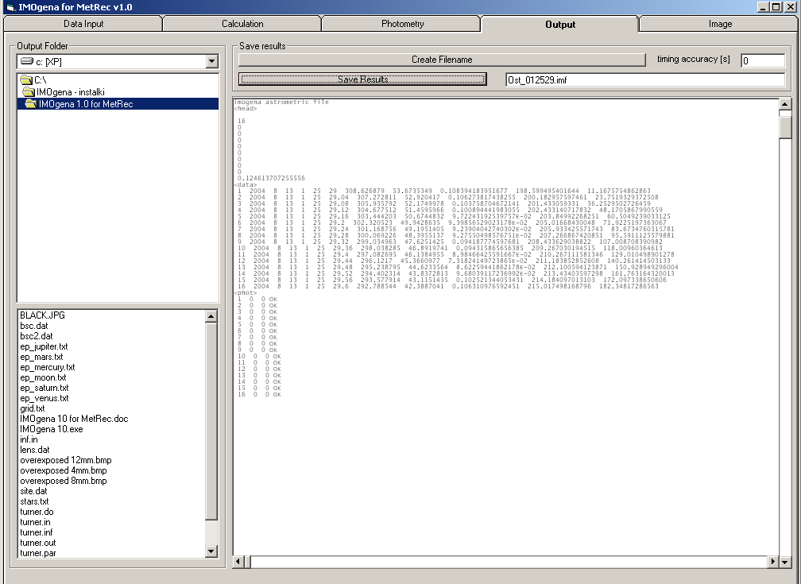

Z lewej strony dostrzegamy okna wyboru ścieżki w której zapisywany jest plik wyjściowy.
Większość powierzchni zajmuje duże okno w którym uzyskujemy podgląd zapisywanego
Pliku. U góry znajdują się następujące elementy:

- Create Filename Przycisk ten generuje nazwę pliku zawierającą 3 pierwsze litery nazwy stacji bolidowej oraz człon nazwy odpowiadający plikowi zaznaczonemu w polach zakładki Input.
Timing Accuracy Należy podać niepewność wyznaczenia momentu zjawiska w sekundach. Parametr ten zapisywany jest do pliku a następnie wykorzystywany przy wyznaczaniu błędów trajektorii i orbity meteoroidu

Save Results Zapisuje plik o podanej nazwie w określonym przez użytkownika katalogu. Podgląd zawartości pliku uzyskujemy w głównym oknie.

e) Image

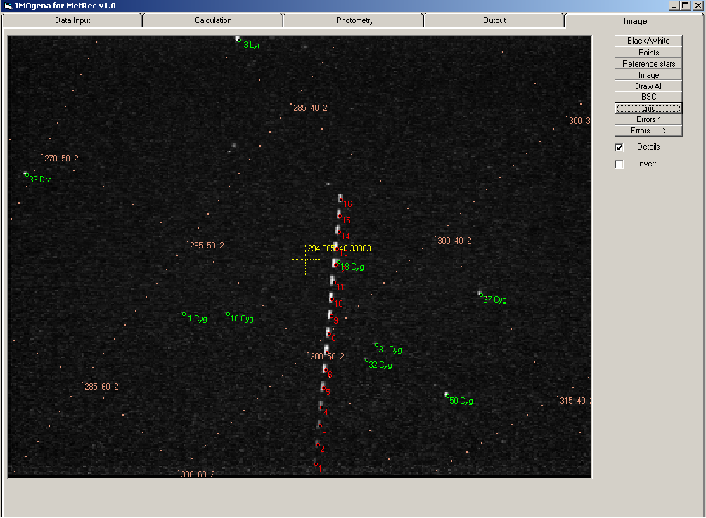

Ponieważ oryginalne obrazki generowane przez MetRec-a mają niewielką rozdzielczość zastosowano w IMOgenie dodatkową zakładkę pozwalającą oglądać obrazki i nanosić dane w 2.5 krotnym powiększeniu (np. dla celów publikacji).

Podstawowym przyciskiem wyświetlającym powiększony obrazek jest tu Image.

Przycisk Draw All nanosi na obrazek gwiazdy porównania, punkty meteoru oraz środek pola widzenia. BSC pozwala nanieść na obrazek obliczone według siatki położenia gwiazd katalogu BSC, zaś Grid wyświetla samą siatkę w dużej rozdzielczości. Errors * i Errors → to znane z zakładki Calculations opcje wyświetlania błędów gwiazd i meteoru. Zaznaczając Invert uzyskujemy obrazek w odwróconych kolorach, Details zaś określa czy na obrazku wyświetlane będą dane tekstowe takie jak nazwy gwiazd czy współrzędne. Siatki i położenia gwiazd możemy też wyświetlać niezależnie od obrazka, bez podłożonego tła. Przyciski Points i Reference Stars wyświetlają w sposób tekstowy podstawowe dane punktów meteoru i gwiazd porównania.

Redukcja

a) Wprowadzanie danych wejściowych

IMOgena for MetRec zoptymalizowana została pod kątem plików generowanych przez oprogramowanie MetRec. Oznacza to że jako danych wejściowych będziemy przede wszystkim używali plików w formacie *.inf wraz z odpowiadającymi im obrazkami *.bmp w rozdzielczości 384 x 288 pikseli. Dodatkowo konieczne do obliczeń są pozycje gwiazd odniesienia które czerpać można z MetRec-owych plików *.ref, lub z danych AstroRecorda. Plików AstroRecorda używać możemy pojedynczo lub też możemy składać takie pliki do postaci listy gwiazd formatu *.st. W przypadku problemów z plikami *.inf można też oprzeć wszystkie obliczenia o tego typu pliki wynikowe.

Ładowanie pojedynczego zjawiska z danych MetRec-a

Jeżeli opieramy redukcję tylko i wyłącznie o oryginalne pliki MetReca to do obliczeń potrzebujemy pliki *.inf, *.bmp, *.ref i *.log.

Przykładowy plik *.inf wygląda następująco:

AppearanceDate 13.08.2004
AppearanceTime 01:25:29
RefStarFileName tape.ref
FrameCount 22
# time bright x y alpha delta c_x c_y c_alpha c_delta use
01 29.49 ---- 0.506 0.997 20.5398 54.135 ----- ----- -------- ------- no
02 29.53 ---- 0.510 0.997 20.5483 54.037 ----- ----- -------- ------- no
03 29.57 ---- 0.513 0.997 20.5568 53.938 ----- ----- -------- ------- no
04 29.61 1.6 0.517 0.958 20.4811 53.294 ----- ----- 20.4736 53.193 yes
05 29.65 1.4 0.520 0.916 20.3997 52.580 ----- ----- 20.3932 52.510 yes
06 29.69 1.2 0.524 0.873 20.3196 51.849 ----- ----- 20.3153 51.814 yes
07 29.73 0.9 0.526 0.830 20.2392 51.112 ----- ----- 20.2398 51.107 yes
08 29.77 0.6 0.530 0.788 20.1630 50.356 ----- ----- 20.1666 50.390 yes
09 29.81 0.4 0.533 0.747 20.0913 49.612 ----- ----- 20.0955 49.662 yes
10 29.85 0.3 0.536 0.705 20.0200 48.832 ----- ----- 20.0266 48.925 yes
11 29.89 0.1 0.539 0.666 19.9543 48.095 ----- ----- 19.9597 48.179 yes
12 29.93 0.0 0.541 0.627 19.8901 47.366 ----- ----- 19.8947 47.425 yes
13 29.97 0.1 0.544 0.587 19.8276 46.602 ----- ----- 19.8319 46.667 yes
14 30.01 0.1 0.547 0.549 19.7669 45.856 ----- ----- 19.7705 45.897 yes
15 30.05 0.2 0.549 0.511 19.7088 45.124 ----- ----- 19.7108 45.120 yes
16 30.09 0.2 0.552 0.473 19.6531 44.364 ----- ----- 19.6527 44.336 yes
17 30.13 0.4 0.555 0.435 19.6005 43.609 ----- ----- 19.5962 43.545 yes
18 30.17 0.5 0.557 0.399 19.5500 42.899 ----- ----- 19.5411 42.749 yes
19 30.25 0.4 0.560 0.364 19.5020 42.176 ----- ----- 19.4351 41.139 no
20 30.41 ---- 0.565 0.293 19.4094 40.723 ----- ----- -------- ------- no
21 30.41 ---- 0.565 0.293 19.4094 40.723 ----- ----- -------- ------- no
22 30.45 ---- 0.567 0.275 19.3869 40.358 ----- ----- -------- ------- no

W nagłówku znajdują się dane dotyczące daty i momentu obserwacji oraz liczby klatek an których został zarejestrowany meteor. W kolumnach zawarto momenty dla poszczególnych klatek zapisu (z rozdzielczością czasową do 0.04s), pozycje XY meteoru na klatkach a także pozycje w układzie równikowym które nie są wykorzystywane przez IMOgenę.

Obrazek *.bmp jest typowym sumarycznym obrazkiem będącym złożeniem wszystkich klatek dla danego meteoru. Ma on rozdzielczość 384 x 288 pikseli, 8-bitową głębie kolorów (a właściwie szarości) i zwykle nazwany jest tak samo jak odpowiadający mu plik *.inf. IMOgena jest w stanie czytać również obrazki *.jpg oraz *.gif

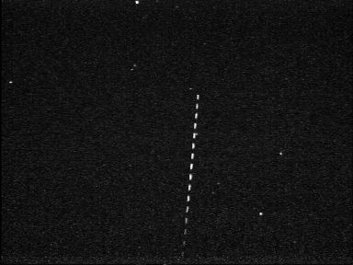

Plik *.ref zawiera listę gwiazd referencyjnych wykorzystywanych pierwotnie przez MetRec-a. Lista taka przekazuje IMOgenie jedynie dane pozycyjne, gwiazd nie można zidentyfikować katalogowo a co za tym idzie nie mogą być te gwiazdy wykorzystane do fotometrii (zwykle zresztą brakuje odpowiedniego obrazka referencyjnego).

SiteCode 80001
Longitude 21.416111
Latitude 52.087971
Altitude 157
OperationMode unguided
ReferenceDate 2004 8 12
ReferenceTime 19 29 0
VideoBrightness 255
VideoContrast 255
CenterOfPlate 192 143
OrderOfPlateConstants 1
NumOfRefStars 11
RefStar1 1.9 -0.1 635 13.7920 49.3130 182.75 181.50
RefStar2 2.2 0.1 545 13.3990 54.9250 109.75 199.50
RefStar3 1.8 0.0 361 12.9000 55.9600 65.75 179.00
RefStar4 2.9 -0.1 170 12.9340 38.3180 184.75 20.75
RefStar5 3.7 1.2 79 11.7680 47.7790 10.75 44.25
RefStar6 3.5 0.9 115 15.0320 40.3910 350.75 235.50
RefStar7 3.0 0.2 161 14.5350 38.3080 334.50 169.00
RefStar8 4.7 0.3 35 13.2920 40.5720 202.50 60.00
RefStar9 3.3 0.1 110 12.2570 57.0330 10.50 158.00
RefStar10 2.4 0.0 110 11.8970 53.6950 10.50 158.50
RefStar11 4.8 1.6 73 13.8630 34.4440 300.25 78.00

Z pliku *.log pobierany jest przybliżony środek pola widzenia we współrzędnych równikowych. Ze względu na długość pliku nie będę tutaj zamieszczał przykładu.

Wybór odpowiednich plików polega na zaznaczeniu odpowiednich pozycji na liscie po lewej stronie. Przykładowo aby załadować obrazek *.bmp zaznaczamy na liście plików interesujący nas obrazek *.bmp po czym zatwierdzamy wybór przyciskiem *.bmp. W przypadku gdy najeżdżamy na plik obrazka dodatkowo generowany jest jego podgląd w okienku z prawej strony u góry.

Aby załadować dane wykonujemy następujące czynności:

- zaznaczamy obrazek *.bmp i naciskamy przycisk *.bmp
- zaznaczamy plik *.inf i naciskamy przycisk *.inf. Dane zawarte w pliku inf wyświetlą się w dolnym oknie
- zaznaczamy plik *.ref odpowiadający nocy i kamerze dla których zarejestrowany został meteor i naciskamy przycisk *.ref
- zaznaczamy plik *.log dla danej nocy/kamery i naciskamy przycisk *.log

Program jest gotowy do obliczeń. W tym wypadku siatka dopasowywana jest dla momentu wykonania obrazka referencyjnego po czym wyliczone w ten sposób współrzędne przesuwane są o różnicę czasu pomiędzy meteorem a plikiem *.ref.

Ładowanie pojedyńczego zjawiska z plików AstroRecorda

W wypadku gdy używamy outputu AstroRecorda lista plików jest znacznie krótsza. Podobnie jak poprzednio ładujemy obrazek *.bmp natomiast wszelkie dane które MetRec zapisuje w plikach *.inf, *.log i *.ref tutaj zawarte są w jednym pliku. Plik taki nosi rozszerzenie odpowiadające trzem pierwszym znakom nazwy lub kodu stacji bolidowej. W przypadku PFN pliki AstroRecorda zazwyczaj mają rozszerzenie *.800

- zaznaczamy obrazek *.bmp (lub inny) po czym klikamy przycisk „Load Image”
- zaznaczamy plik AstroRecorda i klikamy „Load AstroRecord File”

Plik AstroRecorda może wyglądać tak:

80001 2004 8 11 22. 38. 20. mf110804 110804a
Canon 1.4/50
26 15 0 0 0 0 1
0000000000200000000000000
22. 36. 15. 23.56 1.
0. 0. 0. 0. 0. 0. 0. 0. 0. 0. 0. 0. 0. 0. 0. 0.
27 Cas 2.39 5642.5 0.004 604300. -0.01 13.152 1.104
5 Cep 2.44 211834.8 0.022 623508. 0.05 24.841 22.414
33 Cep 4.41 230753.7 0.000 752315. -0.03 10.236 17.738
32 Cep 3.52 224940.8 -0.011 661202. -0.13 18.612 14.507
35 Cep 3.21 233920.8 -0.021 773757. 0.15 7.384 17.597
7 Lac 3.77 223117.5 0.014 501657. 0.02 33.572 9.760
50 Cas 3.98 20326.1 -0.010 722517. 0.02 2.409 8.647
SAO 35478 4.88 233001.9 0.001 583256. -0.01 22.322 6.807
18 And 5.35 233908.4 -0.002 502818. 0.00 27.758 0.899
7 And 4.52 231233.0 0.009 492423. 0.10 31.128 3.647
3 And 4.65 230411.0 0.017 500308. 0.17 31.300 5.106
HD224572 7.10 235900.2 0.071 554517. 0.71 21.913 2.163
12 Cas 5.38 2447.5 0.002 614952. 0.00 15.528 4.224
SAO 53088 6.17 233007.5 0.003 490759. 0.00 29.713 1.200
11 Cas 2.27 910.7 0.068 590859. -0.18 18.637 3.536
21.924 0.047
22.420 0.193
22.946 0.340
23.498 0.500
24.058 0.671
24.653 0.848
25.276 1.038
25.947 1.232
26.617 1.431
27.312 1.642
28.036 1.853
231006.3 651022.4 18.432 12.288

Star x1 y1 x2 y2 x3 y3 x4 y4 x5 y5

27 Cas 13.152 1.104 13.152 1.101 13.152 1.107
5 Cep 24.840 22.416 24.843 22.410 24.840 22.416
33 Cep 10.236 17.742 10.236 17.736 10.236 17.736
32 Cep 18.612 14.505 18.612 14.508 18.612 14.508
35 Cep 7.386 17.598 7.386 17.595 7.380 17.598
7 Lac 33.567 9.759 33.570 9.753 33.579 9.768
50 Cas 2.403 8.646 2.415 8.646 2.409 8.649
SAO 35478 22.323 6.807 22.323 6.810 22.320 6.804
18 And 27.753 0.894 27.759 0.900 27.762 0.903
7 And 31.125 3.645 31.128 3.651 31.131 3.645
3 And 31.296 5.103 31.302 5.109 31.302 5.106
HD224572 21.909 2.166 21.918 2.163 21.912 2.160
12 Cas 15.525 4.221 15.528 4.224 15.531 4.227
SAO 53088 29.709 1.197 29.718 1.200 29.712 1.203
11 Cas 18.639 3.543 18.639 3.531 18.633 3.534

Break x1 y1 x2 y2 x3 y3 x4 y4 x5 y5

1 21.930 0.048 21.927 0.045 21.930 0.051 21.915 0.045 21.918 0.045
2 22.422 0.195 22.419 0.192 22.422 0.195 22.419 0.192 22.416 0.192
3 22.950 0.342 22.950 0.336 22.944 0.339 22.947 0.342 22.941 0.339
4 23.505 0.501 23.496 0.501 23.499 0.501 23.496 0.501 23.496 0.495
5 24.063 0.672 24.057 0.672 24.060 0.672 24.057 0.669 24.054 0.669
6 24.657 0.849 24.657 0.849 24.657 0.849 24.645 0.849 24.651 0.846
7 25.275 1.038 25.278 1.038 25.281 1.044 25.275 1.038 25.272 1.032
8 25.950 1.230 25.950 1.233 25.947 1.236 25.944 1.230 25.944 1.230
9 26.616 1.431 26.616 1.434 26.622 1.434 26.616 1.425 26.613 1.431
10 27.312 1.644 27.315 1.638 27.312 1.647 27.315 1.638 27.306 1.641
11 28.044 1.857 28.038 1.854 28.032 1.851 28.029 1.848 28.038 1.854

Astro Record 3.2

Zawarte są tu współrzędne katalogowe oraz współrzędne XY gwiazd odniesienia, współrzędne XY punktów meteoru oraz współrzędne równikowe środka pola widzenia. Plik zawiera między innymi numery katalogowe gwiazd co pozwala na ich łatwą identyfikację na obrazku.

Budowanie list gwiazd porównania z pojedynczych plików AstroRecorda.

IMOgena pozwala na stosowanie sumarycznych list gwiazd porównania w postaci plików zapisanych w formacie *.st. Pliki takie generowane są przez program i są produktem złożenia kilku plików AstroRecorda dla jednej nieruchomej kamery. Do zbudowania listy najlepiej wybrać od 5 do 10 plików zawierających po kilka do kilkunastu dobrze zaznaczonych i w miarę równomiernie rozmieszczonych gwiazd. Odstępy czasowe między plikami nie powinny być zbyt małe, dla całej nocy powinny być też w miarę możliwości równomierne. Oczywiście używamy plików dla jednej kamery i to tylko w przypadku gdy mamy pewność że pozycja kamery w żaden sposób nie zmieniła się w czasie obserwacji.
Po załadowaniu pierwszego pliku zapisywany jest moment dla którego został on utworzony oraz zapisywane jest centrum pola widzenia. Pozycje równikowe gwiazd odniesienia ładowane są wprost z pliku w niezmienionej postaci. W przypadku kolejnych plików wyznaczana jest różnica czasowa względem pierwszego obrazka, zaś pozycje gwiazd z owych obrazków przeliczane są do pozycji jakie zajmowałyby one gdyby znajdowały się na swoich pozycjach XY odpowiednio wcześniej / później. Powstała w taki sposób lista gwiazd zawiera więc oryginalne pozycje gwiazd pierwszego obrazka, przeliczone o czas gwiazdowy pozycje dla gwiazd z kolejnych obrazków, centrum pola widzenia pierwszego obrazka oraz moment czasowy również dla pierwszego z obrazków.

Aby utworzyć listę *.st należy:

- wybrać na liście pierwszy z plików AstroRecorda i zatwierdzić przyciskiem Add. Odpowiednie dane zostaną wyświetlone w dolnym oknie

- wybierać i zatwierdzać kolejne pliki AstroRecorda

- po wybraniu wszystkich plików w pole po prawej stronie wpisujemy nazwę pod jaką zapisany będzie plik *.st, następnie klikamy przycisk „Save”

Ładowanie plików *.st

Gotowe listy gwiazd zawierające od kilkudziesięciu do kilkuset obiektów możemy w prosty sposób ładować jako input wraz z badanymi meteorami. Ładowany w tym wypadku plik *.inf dostarcza programowi informacji o momencie zjawiska. Wyznaczana jest różnica czasu gwiazdowego między badanym obrazkiem a momentem dla którego zapisany został plik *.st. Następnie pozycje wszystkich gwiazd w pliku (jak i środek pola widzenia) przeliczane są na moment pojawienia się meteoru.

Aby wykorzystać taką listę do obliczeń należy:

- wybrać i załadować obrazek *.bmp

- wybrać i załadować plik *.inf odpowiadający obrazkowi.

- Wybrać i załadować plik *.st za pomocą przycisku o nazwie „*.st”

Wszystkie wymienione wyżej czynności można zautomatyzować. Przycisk „Auto” znajdujący się z prawej strony ramki wymaga jedynie zaznaczenia na liście odpowiedniego obrazka. Na podstawie nazwy obrazka dodawany jest automatycznie odpowiedni plik *.inf, następnie zaś ładowany jest ostatnio użyty plik *.st.

Ładowanie danych fotometrycznych

Jednocześnie z wprowadzaniem danych potrzebnych przy astrometrii (pliki *.inf, *.st) wprowadzamy też dane na podstawie których program rozpozna na obrazkach i wykorzysta odpowiednie gwiazdy porównania do celów fotometrycznych.

W przypadku fotometrii obowiązującym jest format AstroRecorda. Potrzebujemy co najmniej jeden (a najlepiej jak najwięcej) plików na których wyklikane zostały gwiazdy przydatne do celów fotometrycznych a więc takie które nie znajdują się przy brzegu kadru, są widoczne w sposób wyraźny, przy prawidłowo ustawionej ostrości, nie pokrywają się z innymi obiektami na zdjęciu i nie są składnikami układów podwójnych. Wraz z plikami musimy też mieć odpowiadające im obrazki. Jeżeli badamy pojedynczy meteor to wystarczy że jako obrazek fotometryczny załadujemy obrazek z tym meteorem oraz plik AstroRecorda z gwiazdami zaznaczonymi na tym konkretnym obrazku. Przy masowej redukcji zaznaczanie gwiazd na wszystkich obrazkach byłoby bardzo pracochłonne. W takim wypadku tworzymy listę odpowiednich plików pokrywających czasowo całą badaną noc w odstępach np. godzinnych i wykorzystujemy do redukcji obrazek najbliższy czasowo badanemu, ewentualnie uśredniamy 2 do 3 takich obrazków.

Aby utworzyć listę plików fotometrycznych należy:

- Wybrać pierwszy z ładowanych obrazków z gwiazdami odniesienia. Zaznaczyć na liście i nacisnąć przycisk Load Image w ramce Photometric/Images Data
- Wybrać plik AstroRecorda odpowiadający załadowanemu obrazkowi i zatwierdzić przyciskiem Load Data File
- Kliknąć przycisk Add (również w tej samej ramce)
- Powtórzyć powyższe czynności z każda powyższą parą plików

Otrzymaną listę par plików można wyświetlić za pomocą przycisku List

Listę można wyczyścić przyciskiem Reset.

Ścieżki do plików zostają zapisane w odpowiednich tablicach przez co w procesie fotometrycznym można w prosty sposób przywoływać i zmieniać dane używane do fotometrii. (patrz podrozdział Fotometria).

Współrzędne geograficzne stacji bolidowej

Współrzędne geograficzne stacji bolidowej które zapisywane są do pliku wynikowego i przekazywane do dalszych obliczeń ustalamy w ramce Location. W przypadku stacji PFN wystarczy w odpowiednim polu podać kod stacji w postaci 800xx i kliknąć na Search PFN Code. Jeżeli stacja zostanie zidentyfikowana to odpowiednie współrzędne wraz z błędami wczytane zostaną z wewnętrznej bazy programu i wyświetlone w znajdującym się w ramce Location oknie. Jeżeli stacja nie znajduje się w bazie to możemy wprowadzić wszystkie dane ręcznie. Podać musimy szerokość i długość geograficzną w stopniach, wysokość n.p.m. wyrażoną w kilometrach oraz dowolną nazwę stacji. Wszystkie współrzędne podajemy wraz z niepewnościami których wartości umieszczamy w polach po prawej stronie. Wprowadzone ręcznie dane zatwierdzamy klikając na Enter.

b) Astrometria

Po wprowadzeniu danych wejściowych gotowi jesteśmy do przeprowadzania obliczeń astrometrycznych. IMOgena for MetRec wykorzystuje do obliczeń standardową metodę Turnera która sprawdza się przy polach widzenia mniejszych od 90 stopni. Program pozwala dopasowywać wielomiany stopnia 1-ego, 2-giego i 3-ego (Ponieważ zastosowano nieparzyste współczynniki są to tak naprawdę wielomiany stopnia 1-ego, 3-ego i 5-ego).

Wybór stopnia wielomianu

Do obliczeń astrometrycznych przechodzimy klikając na zakładkę „Calculation”. Pierwszą rzeczą od jakiej należy zacząć jest dobór stopnia dopasowania siatki. Podstawowym kryterium przy doborze stopnia dopasowania jest ilość gwiazd odniesienia wykorzystywanych przy obliczeniach.

Dopasowanie 1 stopnia jest praktycznie jedyną możliwością gdy wykorzystujemy mniej niż około 20 gwiazd odniesienia. Dopasowania wyższych stopni z matematycznego punktu widzenia są oczywiście możliwe jednak wiarygodność powstających siatek będzie wtedy niewystarczająca. 1 stopień daje dość dobre rezultaty w przypadku gdy gwiazdy nie są rozmieszczone równomiernie na całej powierzchni obrazka lub w przypadku gdy badamy niewielkie, płaskie pole widzenia. Nie wolno stosować 1-ego stopnia w przypadku gdy meteor znajduje się na skraju obrazka, w strefie zaburzonej dystorsjami.

Dopasowanie 3 stopnia jest dość bezpiecznym rodzajem dopasowania stosowanym w przypadku gdy dysponujemy od 20 do 50 gwiazd odniesienia. Gwiazdy te muszą być dość równomiernie rozłożone na powierzchni kadru, w szczególności ważne jest aby badany meteor nie znajdował się w pustej, pozbawionej gwiazd przestrzeni obrazka. Dopasowanie takie jest w stanie korygować dużą część dystorsji wnoszonych przez optykę kamer CCTV

Dopasowanie 5 stopnia daje najlepsze rezultaty pod warunkiem że dysponujemy ponad
50-cioma gwiazdami a badany meteor jest dobrze przez owe gwiazdy otoczony. Należy być bardzo ostrożnym w przypadku gdy meteor znajduje się poza otoczeniem gwiazd lub też na brzegu kadru.

Poniżej zobaczyć możemy kilka przykładów:

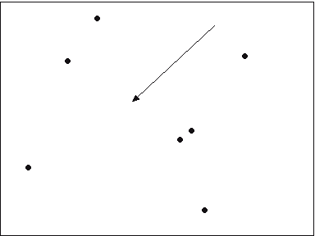

Kilka gwiazd równomiernie rozmieszczonych na obrazku. Ze względu na niewielką ilość gwiazd stosujemy 1-szy stopień

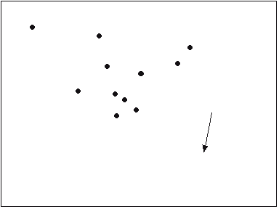

Meteor nie otoczony gwiazdami odniesienia. Nawet gdybyśmy dysponowali większą ilością gwiazd odniesienia nie możemy stosować stopnia 3-ego i 5-ego. Najlepszym przybliżeniem siatki w okolicach meteoru będzie siatka 1-ego stopnia wyprowadzona z gwiazd w centrum pola widzenia.

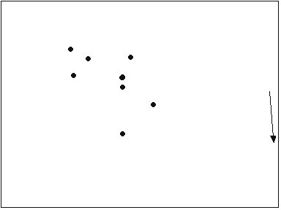

Meteor znajduje się na skraju klatki w strefie silnie zaburzonej dystorsjami przy całkowitym braku gwiazd odniesienia w swojej okolicy. W 99% przypadków taki obrazek nie nadaje się do obliczeń.

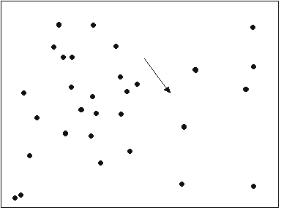

W tym wypadku liczba gwiazd wystarcza do zastosowania 3-go stopnia dopasowania.

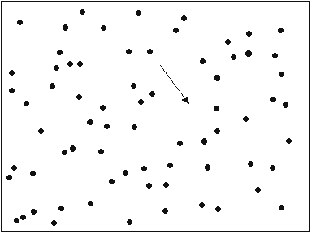

Taki rozkład gwiazd oraz ich ilość daje nam pełne prawo do użycia stopnia 5-ego.

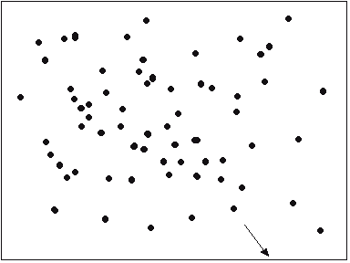

Pomimo znacznej ilości gwiazd stosujemy stopień 3-ci. Meteor położony jest na skraju zdjęcia, w miejscu gdzie nie związana gwiazdami siatka 5-go stopnia mogłaby się w niebezpieczny sposób odkształcać.

Istnieją jeszcze pewne specyficzne sytuacje o których wspomnę przy opisie optymalizacji błędu dopasowania siatki.

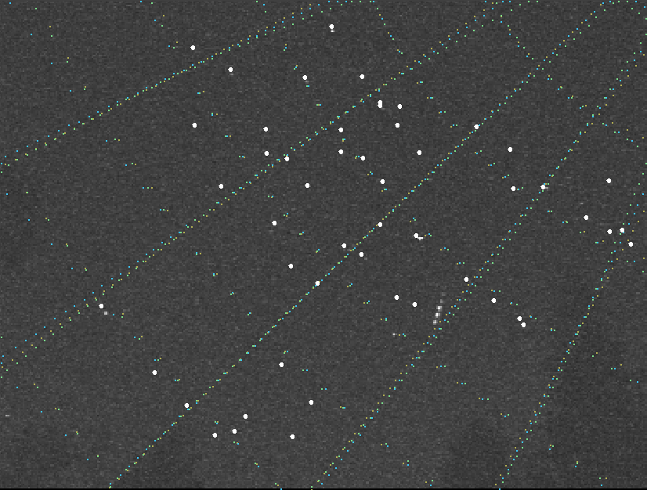

Powyżej zobaczyć można 3 siatki współrzędnych dla tego samego obrazka zawierającego 51 gwiazd, dopasowane przy 1-ym, 3-cim i 5-tym stopniu wielomianu. Jak widać największe rozbieżności występują na brzegach obrazka i w strefach zupełnie pozbawionych gwiazd. Najbezpieczniej w tym wypadku byłoby zastosować 2-gi stopień.

Opcja „Grid”

Powyższy obrazek uzyskano uruchamiając przed obliczeniami opcję Grid przy użyciu przycisku „Draw Equatorial Grid”. W takim przypadku tworzony jest plik wynikowy zawierający pozycje XY punktów rysujących siatkę współrzędnych równikowych. Dla 1-szego stopnia siatka taka obliczana jest w sposób analityczny w ułamku sekundy, dla wyższych stopni odbywa się to numerycznie co może zająć dość sporo czasu. Przykładowo dla 3 i 5 stopnia dopasowania na komputerze 1000 MHz siatka taka powstaje w około 10 do 15 minut. Powstałą siatkę wyświetlamy na obrazku przy użyciu przycisku „Show Equatorial Grid” w dolnej części interfejsu.

Uruchamianie obliczeń

Obliczenia uruchamiamy przyciskiem „Calculate”. W momencie kliknięcia przycisku powstają pliki tymczasowe zawierające dane takie jak współrzędne gwiazd odniesienia, parametry takie jak środek pola widzenia, stopień dopasowania itd. Uruchamiana jest zewnętrzna aplikacja (Turner3.exe, autorstwa Arkadiusza Olecha, z moimi poprawkami).
Program ten dokonuje obliczeń metodą Turnera wczytując wspomniane pliki, następnie zaś generuje pliki wyjściowe zawierające wyznaczone współrzędne meteoru, błędy dopasowania dla poszczególnych gwiazd, współrzędne XY wybranych gwiazd z katalogu BSC a w przypadku zaznaczenia opcji Grid także plik rysujący siatkę współrzędnych na obrazku.

Po zakończeniu obliczeń w górnym oknie wyświetlana jest tabela podobna do przedstawionej poniżej:

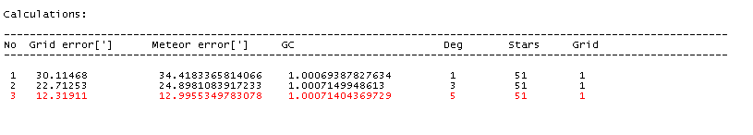
Kolumna Grid Error zawiera uśredniony błąd dopasowania siatki dla wszystkich gwiazd na obrazku.

Kolumna Meteor Error przedstawia błąd ważony dla okolicy w której znajduje się meteor. Pod uwagę brane są w pierwszej kolejności błędy gwiazd otaczających meteor. Współczynniki wagowe maleją odwrotnie proporcjonalnie do odległości punkt meteoru – gwiazda.

GC jest parametrem określającym odkształcenie meteoru od koła wielkiego. W idealnym przypadku parametr GC wynosi 1. Jeżeli dla stopnia 3-ego i 5-ego GC w znaczący sposób różni się od 1 to siatka w okolicy meteoru jest zniekształcona.

Kolumna Deg informuje nas o stopniu dopasowania użytym podczas obliczeń, zaś kolumna Stars informuje o ilości gwiazd biorących udział w dopasowaniu.

Grid przyjmuje wartość 1 jeśli generowany był plik rysujący siatkę współrzędnych.

Wyniki obliczeń zapisywane są w tablicach i można je przywoływać poprzez wybór odpowiedniej pozycji na powyższej liście. Wybrana pozycja zaznaczana jest kolorem czerwonym, wyboru dokonujemy znajdującym się w ramce „Show Results” suwakiem. Znajdują się tam też przyciski „Results List” (wyświetla powyższą tabelę) oraz „Clear Results List” który kasuje dotychczasowe wyniki.

Szczegółowa kontrola wyników

Współrzędne meteoru uzyskane podczas obliczeń wyświetlić można przy pomocy przycisku Meteor Coordinates. W oknie wyświetlają się następujące dane:

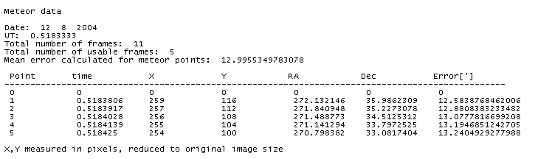

Znajdziemy tam podstawowe dane dotyczące zjawiska, średni błąd wazony dla meteoru oraz:

Point – numer punktu meteoru
Time – moment dla każdego punktu wyrażony dziesiętnie w godzinach czasu UT
X,Y – współrzędne prostokątne XY punktu na obrazku
RA, Dec – współrzędne równikowe obliczone przez IMOgenę
Error – błąd ważony dla każdego punktu, wyrażony w minutach

Indywidualne błędy dla gwiazd odniesienia skontrolować można klikając na przycisk Errors

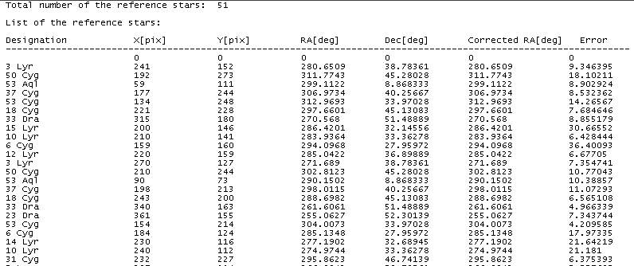

Otrzymujemy numery katalogowe, wczytane współrzędne X, Y, Ra, Dec oraz co dla nas najważniejsze błąd dopasowania dla każdej z tych gwiazd określony w ostatniej kolumnie i wyznaczony w minutach łuku.

Wyniki można tez nanosić w postaci graficznej na obrazek. Służą temu elementy zawarte w ramce Draw.

Przycisk Errors(Stars) wyświetla błędy dla gwiazd odniesienia. Gwiazdy o najmniejszych błędach wyświetlane są na kolor biały, wraz ze wzrostem błędu otrzymujemy symbole różowe, czerwone a w skrajnych wypadkach brązowe. Wartość błędu może być wyświetlana obok gwiazdy. Skalę kolorów można regulować w zależności od potrzeb suwakiem umieszczonym pod przyciskiem.

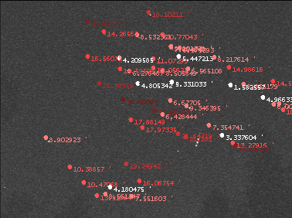

W analogiczny sposób wyświetlić możemy błędy dla punktów meteoru, korzystamy wówczas z przycisku Errors(Meteor)

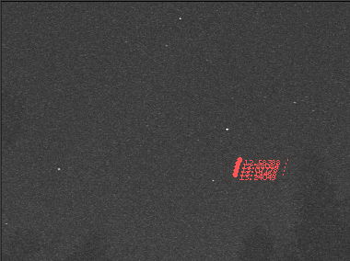

Przy 1-szym stopniu dopasowania generowane są tez położenia XY gwiazd z katalogu BSC mogących znajdować się w polu widzenia kamery. Gwiazdy nanoszone są z wykorzystaniem obliczonej przez program siatki współrzędnych. W ten sposób porównać można wyniki obliczeń z rzeczywistymi obrazami gwiazd widocznymi na zdjęciu.

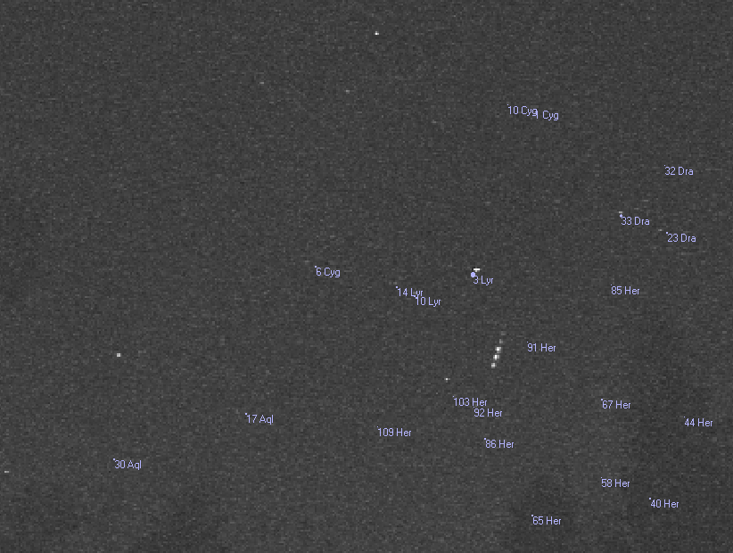

Jak widać powyżej na obrazek naniesione zostały pozycje teoretyczne gwiazd. Warto zwrócić uwagę na gwiazdę Vega (jasny obiekt na prawo od centrum oznaczony też jako 3 Lyrae). Widoczna jest rozbieżność położenia teoretycznego i rzeczywistego wielkości około 2 – 3 pikseli.
Wspomniana wcześniej opcja wyświetlania siatek znajduje się pod przyciskiem Show Equatorial Grid
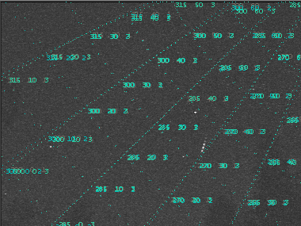

Przycisk Draw Stars pozwala na wyświetlenie na obrazku wszelkich danych ładowanych jako input, a więc położeń i nazw gwiazd porównania, współrzędnych środka pola widzenia oraz punktów meteoru.

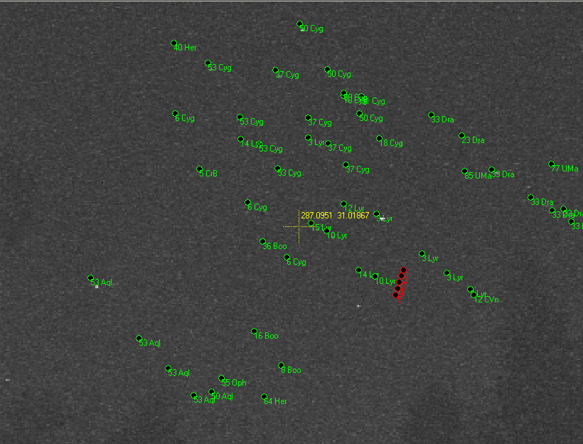

Optymalizacja siatki

Siatka uzyskana przy pierwszych obliczeniach może zawierać błędy spowodowane przez operatora stacji (błędnie zaznaczone gwiazdy w MetRec-u, poruszona kamera) lub przez zaznaczającego gwiazdy w programie AstroRecord.
Naszym zadaniem jest uzyskanie jak najmniejszego błędu dla punktów badanego meteoru. Można tego dokonywać poprzez eliminację gwiazd błędnie zaznaczonych, bądź też niekiedy poprzez umiejętny dobór gwiazd odniesienia. W ramce Manual Selection zawarto elementy służące optymalizacji tworzonej siatki.

Gwiazdy usuwać i dodawać można przy pomocy przycisków Add i Remove. Oczywiście uprzednio należy zadecydować które gwiazdy usunąć. Zazwyczaj chodzi tu o gwiazdy o największych błędach.

Aby usunąć gwiazdę klikamy na przycisk Remove po czym zaznaczamy wybraną gwiazdę na obrazku. Gwiazda otrzymuje w tym momencie status gwiazdy nieaktywnej i przy obliczaniu siatki jest pomijana. Nieaktywne gwiazdy zaznaczane są na obrazku na kolor zielony.

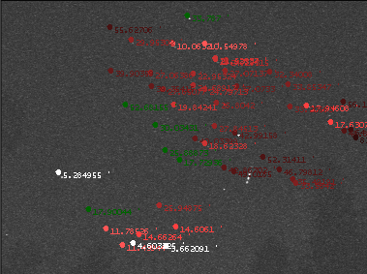

Po wybraniu i usunięciu gwiazd powtarzamy obliczenia klikając na przycisk Calculate. W wynikach powinniśmy dostrzec zmianę błędu dopasowania oraz zmianę ilości gwiazd używanych do obliczeń.

W identyczny sposób gwiazdy można ponownie uaktywniać używając przycisku Add i klikając na uaktywnianą gwiazdę.

Gwiazdy można selekcjonować automatycznie używając przycisków 3 sigma i 2 sigma. Przyciski te to swego rodzaju filtry odrzucające gwiazdy których dla których błąd przekracza 3 lub 2 odchylenia standardowe.

Aby zoptymalizować siatkę w taki sposób należy:

- Przeprowadzić obliczenia dla wszystkich gwiazd odniesienia
- Przycisnąć przycisk 3 sigma. Odrzucone gwiazdy zaznaczone zostaną na zielono
- Powtórzyć obliczenia
- Ponownie kliknąć 3 sigma sprawdzając czy odrzucone zostały kolejne gwiazdy
- Operację powtarzać do momentu gdy użycie 3 sigma przestanie przynosić skutek
- Gdybyśmy nie byli zadowoleni z uzyskanej siatki możemy zoptymalizować ją w podobny sposób z progiem 2 sigma (tu jednak warto zachować umiar...)

Istnieje też opcja wyboru obszaru obrazka na którym dopasowywana będzie siatka. Służy do tego celu przycisk Area. Po kliknieciu tego przycisku klikamy 2 razy na obrazek celem zaznaczenia dwóch przeciwległych rogów zaznaczanego obszaru.

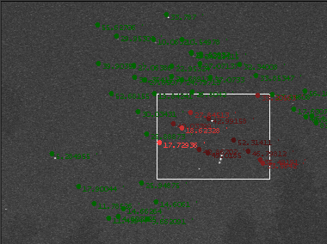

Na obrazku pojawi się prostokąt. Gwiazdy wewnątrz prostokąta użyte zostaną do obliczeń, pozostałe zostaną odrzucone. Czemu może posłużyć taka opcja łatwo zrozumieć na poniższym przykładzie:

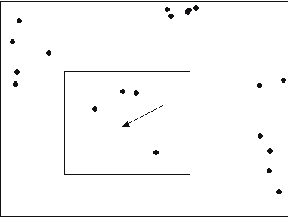

Obrazek zawiera grupy gwiazd znajdujące się na brzegach kadru w obszarach dystorsji. Meteor znajduje się w centrum pola widzenia, w obszarze o dość dobrych własnościach optycznych. Wyznaczanie siatki z uwzględnieniem dużej ilości gwiazd na brzegach mogłoby zafałszować wyniki w centrum pola gdzie gwiazd jest stosunkowo niewiele. Przy użyciu opcji Area zawężamy więc obszar dopasowania bezpośrednio do okolic meteoru. Obszar ten jest dość mały i z powodzeniem może zostać przybliżony dopasowaniem pierwszego stopnia.

Aby przywrócić do obliczeń oryginalną listę gwiazd odniesienia wystarczy kliknąć na przycisk All Reference Stars Active.

Pamiętać należy że po zakończeniu każdej operacji odejmowania i dodawania gwiazd kliknąć należy przycisk End. (tak aby wyłączyć tryb wyboru gwiazd na obrazku)

Podczas optymalizacji pamiętać należy o pewnych zasadach. Po pierwsze uważać trzeba aby liczba aktywnych gwiazd odniesienia nie zeszła poniżej limitu dla danego stopnia dopasowania. Jeżeli odejmujemy gwiazdy ręcznie to w miarę możliwości zaczynamy od gwiazd jak najodleglejszych od meteoru. Starajmy się zachować jak największą liczbę gwiazd w bezpośrednim otoczeniu zjawiska, w każdym razie dbajmy o to żeby meteor był takimi gwiazdami otoczony.

c) Fotometria

IMOgena for MetRec umożliwia wykonywanie pomiarów fotometrycznych metodami opisanymi w „Hanbook for Photographic Observations” (Rendtel J., 1993). Najważniejszym źródłem danych jest w tym wypadku obrazek w formacie *.bmp lub *.jpg z którego odczytywane są natężenia pikseli. Dodatkowo (choć nie jest to zupełnie niezbędne) wykorzystywany jest plik AstroRecorda dzięki któremu pole pomiarowe fotometru ustawiane jest na kolejnych gwiazdach porównania. W praktyce wykorzystuje się nawet kilka par plików.

Metoda pomiarów

Zastosowana przy pomiarach metoda jest zbliżona do fotometrii aperturowej. W polu pomiarowym zliczane i sumowane są natężenia pikseli dla badanego obiektu, badane jest też tło otaczające obiekt. Uśrednione natężenie pikseli tła odejmowane jest od każdego z pikseli należących do mierzonego obiektu. Obiektami porównania są gwiazdy widoczne na obrazku. Ze zmierzonych gwiazd porównania tworzony jest wykres zależności natężenia od jasności w magnitudo. Do punktów wykresu fitowana jest zależność analityczna. W następnym kroku mierzone są natężenia dla obrazu meteoru które na podstawie wyznaczonej zależności zamieniane są na jasności w magnitudo.
Bardzo istotną cechą przeprowadzanych pomiarów jest to że porównujemy natężenia liniowych obiektów takich jak meteory z obiektami punktowymi jakimi są gwiazdy porównania. Jedynym sposobem porównywania tak różnych obiektów jest przecinanie ich wąskim polem pomiarowym, w przypadku meteoru prostopadle do kierunku ruchu, w przypadku gwiazd przez środek ich obrazów (przypomina to nieco fotometrię profilową).
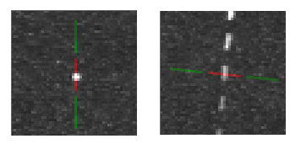

Powyższe obrazki przedstawiają sposób pomiaru dla gwiazdy porównania i dla badanego meteoru. Pole pomiarowe ma w tym wypadku szerokość 1 piksela. W obszarze czerwonym zliczane są natężenia pikseli badanego obiektu, w obszarach zielonych mierzone jest tło. Piksele obszarów pomiaru tła są uśredniane dając średnie natężenie tła. Natężenie to odejmowane jest od wszystkich pikseli obszaru środkowego gdzie następuje sumowanie natężeń.
Podczas pracy należy zdawać sobie sprawę z ograniczeń narzucanych przez standard MetRec-a i technikę video. Obrazki mają rozdzielczość 384 x 288 pikseli przy której gwiazdy porównania zaznaczają się często jako obiekty o szerokości 1 – 2 pikseli. Co więcej kamery czułe są na barwę czerwoną oraz co gorsza na podczerwień. Spodziewana precyzja pomiarów będzie na ogół mniejsza niż 0.2 magnitudo, niekiedy będziemy zmuszeni zadowolić się krzywą z błędami rzędu jednej magnitudy. Na pocieszenie zaznaczyć muszę że pomimo błędów w bezwzględnej jasności meteoru dość dobrze zachowywany jest kształt krzywych blasku.

Przygotowanie fotometru do pracy

Przed pomiarami należy odpowiednio ustawić pola pomiarowe fotometru. Ustawienia fotometru zawarte są w ramce Photometer Settings. Parametry jakie możemy ustawiać określają orientację pól pomiarowych oraz ich wymiary w pikselach. W szczególności chodzi aby przeciąć obraz meteoru prostopadle polem o możliwie najmniejszej szerokości (w wypadku MetRec-a w 90% przypadków będzie to pole szerokości jednego piksela).

Klikamy w dowolny punkt meteoru. W oknie po prawej stronie pojawi się 3-krotne powiększenie wycinka zaznaczonego obszaru. Suwakiem Width ustalamy szerokość pola pomiarowego na 1 piksel. Wartość ustalana suwakiem Height musi być większa od największej szerokości śladu meteorowego. W rezultacie uzyskujemy pola pomiarowe w postaci liniowej – jedno czerwone na środku i 2 zielone umieszczone symetrycznie po bokach. Przy użyciu strzałek widocznych nieco poniżej naprowadzamy środek czerwonego pola na ślad meteoru. Pole należy obrócić tak aby przecinało ono meteor w kierunku prostopadłym do śladu. Dokonujemy tego suwakiem Rotation. Po ustawieniu kierunku pola klikamy na przycisk MR. Wartość rotacji zostaje zapamiętana jako właściwa dla danego meteoru.

Tryby pracy Standard i Overexposed

W trybie pracy Standard pomiary dokonywane są na zasadzie opisanej powyżej. W przypadku gdy mamy jednak do czynienia z szerokim, silnie prześwietlonym śladem jedyną deską ratunku może być tryb Overexposed. Tryb ten przełączamy przyciskiem Standard Photometry / Overexposed Photometry. Metoda polega na zliczaniu pikseli jaśniejszych od określonej wartości a więc w praktyce polega na pomiarze szerokości śladu i porównaniu do rozmiaru prześwietleń obiektów referencyjnych o porównywalnej jasności. Wartość powyżej której zliczane są piksele określić możemy w ramce Cutoff Intensity. W metodzie tej nie bierze się pod uwagę poziomu tła (tło jest tu zaniedbywalne). Metodę stosuje się zwykle przy jasnościach meteorów przekraczających –3 magnitudo. Ze względu na brak odpowiednich obiektów porównania wykorzystuje się obrazy planet i księżyca o znanych jasnościach. IMOgena została wyposażona w zestaw obrazków zawierających tego typu ciała niebieskie widoczne kamerami Siemens/Mintron z obiektywami 4mm, 8mm i 12mm.

Pomiar obiektów referencyjnych.

W pierwszej kolejności należy wskazać na obrazku kilka obiektów porównania i zmierzyć ich natężenia celem wyznaczenia zależności I/m. Obiekty da się wskazywać i identyfikować ręcznie jednak aby niepotrzebnie nie tracić czasu wprowadzono możliwość identyfikacji gwiazd na obrazku przy użyciu odpowiedniego pliku AstroRecorda.

W ramce Reference Object klikamy na przycisk Next Object. Pole fotometru zostanie ustawione na pierwszej z gwiazd porównania obecnej w pliku AstroRecorda. Należy skontrolować poprawność naprowadzenia fotometru na gwiazdę i w razie jakichś odchyleń skorygować położenie pola strzałkami z ramki ustawień fotometru. W pierwszym od góry polu, obok przycisku Next Object pojawi się katalogowe oznaczenie obiektu wczytane z pliku. Jeśli teraz klikniemy Search to obiekt zostanie wyszukany w katalogu BSC skąd pobrana zostanie jego jasność oraz indeks barwy B-V. W przypadku znalezienia obiektu w oknie fotometru zostaną wyświetlone jego dane katalogowe. Jeżeli naszym zdaniem obiekt został odnaleziony prawidłowo i wszelkie parametry są zgodne z oczekiwanymi to zatwierdzamy taką gwiazdę przyciskiem Add. Parametry możemy korygować edytując zawartość pól w których owe dane się pojawiają. Warto zwrócić uwagę na pojawiający się indeks B-V. Nie bierze on udziału w obliczeniach, ma natomiast wartość czysto informacyjną. Znając B-V obiektu jesteśmy w stanie dobrać gwiazdy porównania tak aby wyeliminować najczerwieńsze z nich dla których przetwornik CCD jest najczulszy. Jeżeli chcemy dany obiekt pominąć i przejść do następnego to po prostu klikamy Next Object bez zatwierdzania przyciskiem Add. Warto wspomnieć że jeżeli w pole nazwy obiektu wpiszemy nazwę planety (polską lub angielską) lub też słowa Moon / Ksiezyc to jako obiekt porównania wykorzystana zostanie planeta bądź księżyc zaś odpowiednia jasność takiego obiektu dla danego momentu wczytana zostanie z efemeryd.

Listę obiektów wyczyścić możemy w każdej chwili przyciskiem Cancel.

Dopasowywanie zależności natężenia i jasności

Mając do dyspozycji odpowiednią ilość gwiazd porównania możemy utworzyć zależność intensywności pikseli i jasności obiektu w magnitudo. Klikając na przycisk Object List uzyskujemy listę gwiazd referencyjnych wraz z magnitudami, natężeniami oraz wskaźnikami barwy.

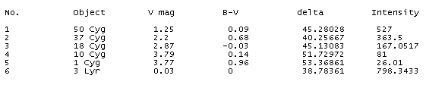

Kliknięcie na przycisk F1 spowoduje wyświetlenie punktów na wykresie I/mag, jednocześnie do punktów tych dopasowana zostanie zależność liniowa.

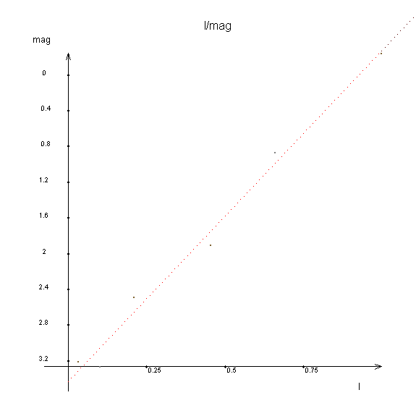

W przypadku gdy otrzymana zależność nie spełnia naszych oczekiwań a do dyspozycji mamy odpowiednią ilość punktów (najmniej kilkanaście) dopasować możemy funkcję kwadratową. Aby to uczynić klikamy kolejno przyciski F1, czekamy na wynik dopasowania liniowego po czym klikamy F2.

Pomiar jasności meteoru

Jeżeli dopasowaliśmy zależność jasności i natężenia to przejść możemy do pomiaru jasności meteoru. Klikając Next Point ustawiamy fotometr na pierwszym punkcie należącym do meteoru. Jednocześnie przywrócona zostaje właściwa orientacja fotometru która wcześniej zapisaliśmy przyciskiem MR. Po kliknięciu Add Point wyznaczona zostanie jasność meteoru w danym punkcie (rezultat naniesiony zostanie na obrazek).
W tym momencie kilka słów o samej metodzie wyznaczania jasności. Pod uwagę brane jest tu kilka dodatkowych czynników. Przede wszystkim wyznaczana jest prędkość liniowa meteoru na przetworniku CCD. Należy zdać sobie sprawę z tego iż czas naświetlania pojedynczej klatki w standardzie PAL to 1/50s i z takim czasem naświetlane są gwiazdy porównania. Dla meteorów, zwłaszcza tych szybkich czas przebywania obrazu meteoru nad pojedynczym pikselem jest znacznie mniejszy od 1/50s a więc dodatkowo trzeba tą różnicę uwzględnić.
Punkty meteoru zmieniamy od pierwszego do ostatniego naciskając Next Point i zatwierdzając pomiary przyciskiem Add Point.
Podczas pomiaru jasności możemy nadać pewnym punktom meteoru flagę OV – oznacza to ze podczas późniejszych obliczeń trajektorii punkty w ten sposób oznaczone zostaną pominięte jako silnie prześwietlone. Aby tego dokonać wystarczy przy pomiarze danego punktu kliknąć na Mark as OV.

Powtarzanie pomiarów

IMOgena Turner dla określenia końcowych wyników wymaga co najmniej jednokrotnego powtórzenia wszystkich pomiarów. Aby uzyskać wiarygodne informacje na temat błędów fotometrii jednokrotne powtórzenie oczywiście nie wystarczy, uśrednić należy możliwie jak największą serię pomiarów. Każdą serię pomiarów wykonywać należy przy nieco zmodyfikowanych ustawieniach fotometru. Przykładowo modyfikować możemy:

- rotację pola fotometrycznego przy pomiarach gwiazd referencyjnych. Przycisk RN służy do losowego wyboru kierunku przecięcia obrazu gwiazdy przez fotometr.
- wysokość pola pomiarowego. Wysokość pola pomiarowego ma wpływ na ocenę natężenia tła (uśrednia się inną ilość pikseli tła)
- W przypadku szybkich meteorów obraz pojedyńczego punktu rozciąga się na kilka pikseli. Wprowadzenie wartości do pól w ramce Meteor XY Shift pozwala na przesunięcie punktu pomiarowego o określona ilość pikseli.
- Dokonać możemy innego wyboru gwiazd referencyjnych.
- Zmienić obrazek i dane do obrazka (patrz niżej)

Po zmodyfikowaniu ustawień klikamy na przycisk Replay. Dotychczasowe wyniki zostaną przeniesione do odpowiedniej tablicy i w tym momencie możemy rozpocząć druga serię pomiarów powtarzając wszystkie kroki od początku. Każdą kolejną serie poprzedzamy kliknięciem na Replay.

Zmiana obrazka fotometrycznego

Podczas pracy możemy zmieniać obrazki referencyjne celem uśrednienia pomiarów gwiazd referencyjnych. Obrazki takie ładowane są wraz z odpowiednimi plikami AstroRecorda w sekcji Input (co zostało wyżej opisane). Klikając na Change Referencje Image wybierać możemy obrazki i pliki z listy jaką utworzyliśmy przy wprowadzaniu danych. Dobierając dodatkowe obrazki pamiętać musimy aby pochodziły one ze zbliżonego okresu nocy co badany meteor i aby wykonane były przy identycznych warunkach atmosferycznych. Najlepiej do uśredniania wykorzystać serię kilku bezpośrednio po sobie następujących obrazków.

Fotometria automatyczna

Ponieważ wszystkie wymienione wyżej czynności mogą zajmować sporo czasu wprowadzona została możliwość automatycznego przeprowadzania pomiarów. Po wstępnym ustawieniu parametrów fotometru możemy kliknąć na przycisk Run Object Measurements. Zmierzone zostaną wtedy kolejno natężenia wszystkich obiektów porównania zawartych w pliku AstroRecorda. Po zakończeniu pomiarów dopasować musimy zależność analityczną przyciskami F1 i ewentualnie F2. Gotowi jesteśmy w tym momencie do automatycznego pomiaru wszystkich punktów meteoru. Pomiar taki uruchamiamy przyciskiem Run meteor Measurements. Podczas pomiarów automatycznych mamy możliwość filtrowania gwiazd porównania pod względem współczynnika barwy. Do określania zakresu B-V służą dwa pola w ramce Autophotometry (B-V Range). Zasady i sposób powtarzania obliczeń są tu takie same jak przy pomiarach manualnych, kolejną serię pomiarów rozpoczynamy klikając na Replay.
Fotometria automatyczna pozwala zaoszczędzić sporo czasu, pamiętać jednak musimy o dobrym doborze gwiazd porównania, tak aby przy pomiarach na które nie mamy wpływu nie zmierzyć przypadkiem jakiegoś układu podwójnego, gwiazdy nakładającej się na obraz meteoru czy też gwiazdy znajdującej się na skraju zdjęcia. Podobnie rzecz ma się z punktami meteoru – uważać należy na gwiazdy tła które mogą zlewać się z meteorem.

Przerywanie pomiarów, resetowanie fotometru

Jeżeli podczas pomiarów popełnimy jakiś błąd w wyniku którego wyniki pomiarów wydadzą nam się absurdalne mamy szansę powtórzyć daną serię jeszcze raz. Zarówno podczas pomiaru gwiazd jak i meteoru skorzystać możemy z przycisków Cancel które wymazują dotychczasowe pomiary w ramach serii i ustawiają fotometr na pierwszym punkcie meteoru lub też pierwszej gwieździe porównania. Daną serię pomiarów możemy kasować i modyfikować do momentu gdy nie zostanie ona zatwierdzona poprzez kliknięcie na Replay.
Całkowity reset fotometrii (wraz z wymazaniem wszystkich cząstkowych wyników) uzyskujemy klikając na Reset All.

Końcowe wyniki fotometrii

Po wykonaniu kilku serii pomiarów jesteśmy w stanie uzyskać końcowe wyniki. Klikając na Calculate w ramce Meteor Photometry uzyskujemy tabelę z jasnościami i odchyleniami standardowymi

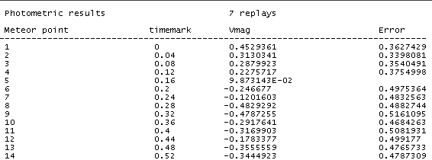

Po kliknięciu na Draw Results uzyskamy krzywą zmian jasności meteoru ze słupkami błędów.

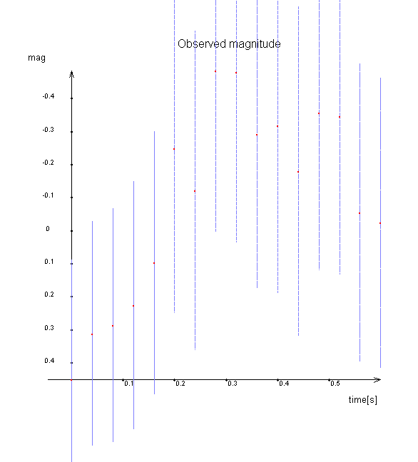

d) Zapisywanie danych

Wyniki fotometryczne i astrometryczne zapisywane są do plików *.imf które są podstawą do dalszych obliczeń (np. do wyznaczania trajektorii meteoru bazowego).

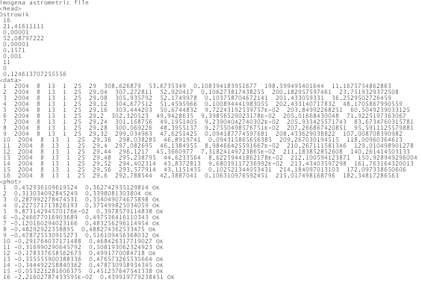

W pliku tym wyróżnić można nagłówek, sekcję danych astrometrycznych oraz sekcję danych fotometrycznych. W nagłówku zawarto m.in. dane dotyczące stacji z której wykonana została obserwacja meteoru oraz dane dotyczące błędów wyznaczenia momentu zjawiska.
W sekcji <data> znajdują się dane astrometryczne oraz momenty dla poszczególnych punktów meteoru. Sekcja <phot> zawiera dane fotometryczne z błędami. Ostatnia kolumna w tej sekcji może przyjmować wartości OK lub OV sygnalizując czy dany punkt nadaje się do dalszych obliczeń czy też ma być pomijany. W przypadku gdy fotometria została pominięta wartości magnitud ustawiane są na 9.99m.

Aby zapisać plik wybieramy katalog docelowy w zakładce Output. W polu Timing Accuracy podajemy błąd wyznaczenia momentu czasowego dla meteoru. Następnie klikamy na Create Filename uzyskując nazwę pliku odpowiadającą nazwie wybranego obrazka bmp z dołączonym symbolem stacji bolidowej oraz rozszerzeniem *.imf. Nazwę tą dostrzec można i ewentualnie zmienić w polu znajdującym się obok przycisku Save Results którym ostatecznie zapisujemy plik. W momencie zapisu pliku uzyskujemy jego podgląd.

